ALGENFOR
Uso di alghe per una nuova generazione di prodotti da forno

OBIETTIVI

Il progetto mira a sviluppare nuovi prodotti da forno arricchiti con alghe (mirco- e/o macro-alghe), positivamente note in termini di sostenibilità e proprietà nutrizionali, con l’obiettivo di creare un prodotto da forno innovativo di qualità superiore. A tal proposito, si intende sfruttare un approccio multidisciplinare per ottimizzarne l’uso delle alghe come ingrediente nella formulazione di prodotti da forno, di cui si valuteranno le caratteristiche chimiche, tecnologiche, nutrizionali e sensoriali, nonché i riflessi sulla shelf-life. Il progetto prevede il trasferimento tecnologico con valutazioni su scala industriale, con il coinvolgimento di aziende emiliane leader nel settore, portando il TRL da 4 a 7.
Inoltre, in un’ottica di sviluppo sostenibile, verrà testato l’uso di acque reflue agroalimentari minimamente trattate quale substrato per la coltivazione di Spirulina, attraverso l’uso di un bioreattore che consentirà l’ottimizzazione dei flussi di gas e nutrienti e l’uso di LED, individuando le migliori condizioni di produzione. In questo quadro generale, il progetto prevede strategie focalizzate sulla diffusione dei risultati tra stakeholder e comunità scientifica.

RISULTATI ATTESI

Tra i risultati ci si attende di favorire il consumo di un maggior numero di specie algali come ingredienti in prodotti da forno, sensibilizzando un maggior numero di consumatori. In quest’ottica, si prevede di ottenere dei nuovi alimenti soddisfacenti dal punto di vista tecnologico, nutrizionale e sensoriale, e sicuri per ciò che concerne la concentrazione di eventuali contaminanti. Inoltre, le attese sono rivolte altresì all’ottenimento di rese maggiori nella produzione di spirulina, sfruttando processi sostenibili (per impatto ambientale ed economico) e di economia circolare.

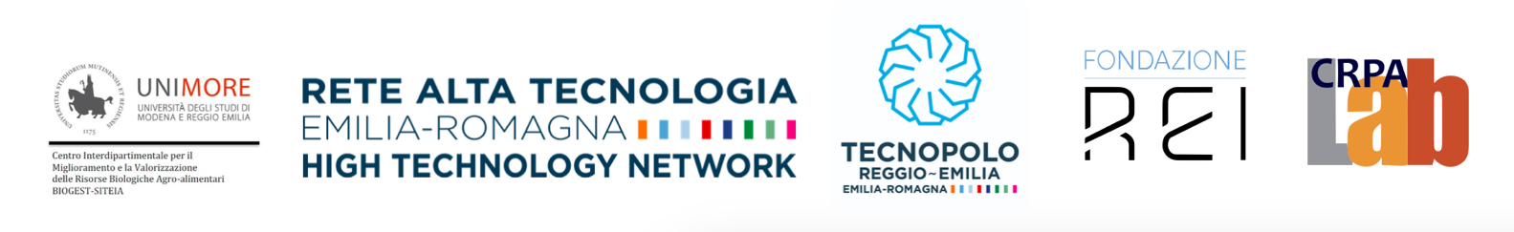
Partner:

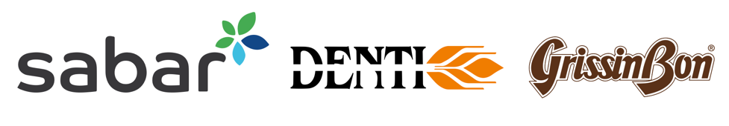
Aziende coinvolte:

